
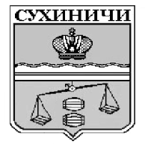
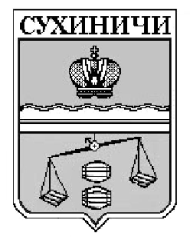
Администрация сельского поселения
«Село Брынь»
Сухиничский район
Калужская область
ПОСТАНОВЛЕНИЕ

от 12.05.2021 года |  | № 21
О признании утратившим силу
постановления администрации
СП «Село Брынь»

Руководствуясь Федеральным законом от 06.10.2003 N 131-ФЗ "Об общих принципах организации местного самоуправления в Российской Федерации", в связи с приведением в соответствие нормативных правовых актов органов местного самоуправления, руководствуясь Уставом сельского поселения «Село Брынь», администрация сельского поселения «Село Брынь» ПОСТАНОВЛЯЕТ:

- Постановление администрации сельского поселения «Село Брынь» от 21.04.2020 № 10 «Об утверждении административного регламента осуществления муниципального контроля за соблюдением Правил благоустройства территории муниципального образования сельского поселения «Село Брынь» признать утратившим силу.
2. Данное постановление вступает в силу после обнародования.
3. Контроль за исполнением настоящего постановления оставляю за собой.

Глава администрации
СП «Село Брынь» О.В. Выртан

